千锋教育在线实训日报
班级 | 17级网络工程班 | 姓名 | 周涛 | 日期 | 20200712
作业一：学习内容总结 | - 复习昨天所学的所有知识。  - 讲解了个人微博的制作（lamp架构）。  - 讲解了lamp架构是如何安装包，配置服务，运行测试。  - edusoho的配置和测试  - Lnmp架构的讲解
作业2：学习感受 | 授课的内容容易接受，授课的速度比较适中，不是太快，也不是太慢，有足够的时间去消化理解。
作业3：效果图或者答案 | 单元格空间估计不够。粘贴到最下面吧效果图过程
备注 | 主题：【学习日报】 20200217（班级学号某某某）  作业用word文档 （发的时候给内容放到邮件正文）

作业结果截图：
80端口，微博
81端口，表白网站
82端口，网课
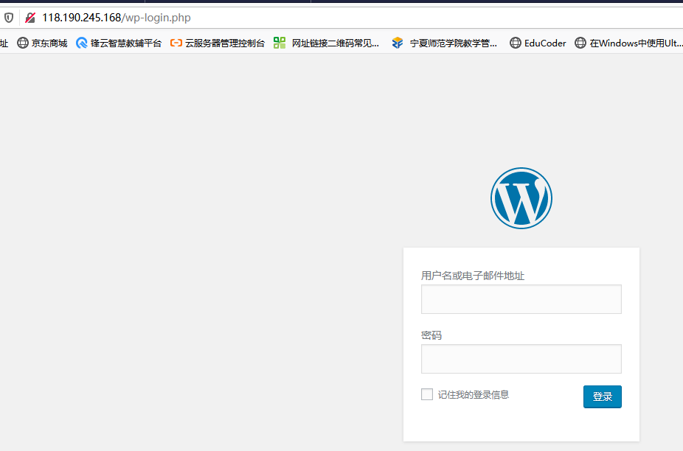
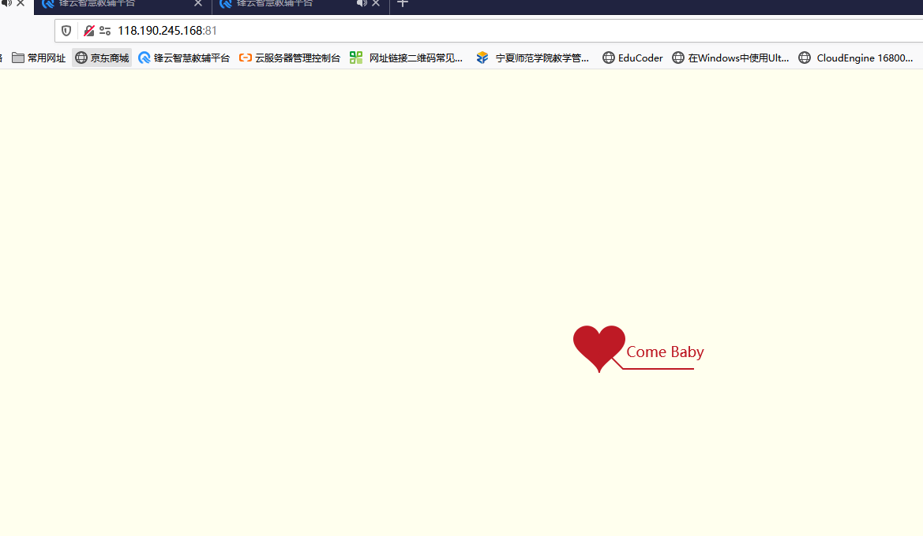

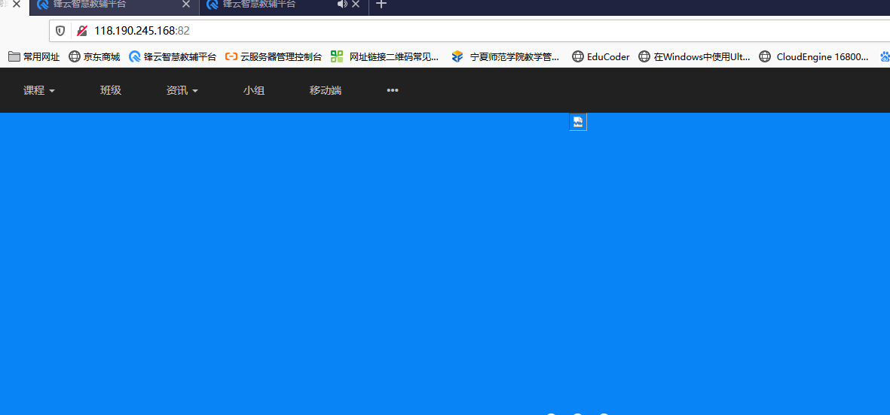

个人微博的制作（基于lamp架构）：
实验过程和截图：
- yum -y install httpd mariadb-server mariadb php php-mysql gd php-gd
安装lamp架构有关的包。
- 启动有关的服务：
systemctl start httpd
systemctl start mariadb
- 检查服务是否启动
- 进入数据库（mysql），没有账号和密码。
- 查看数据库，并且创建有关的数据库（wordpress），再次查看确认是否创建成功。
- 下载wordpress。
- 解压刚下载压缩文件。
- chown -R apache.apache /var/www/html / /设置目录权限
chown -R apache.apache /var/www/html / /设置目录权限
- 配置安全组，放行端口。
- 利用公网登录，进行wordpress的相关配置。
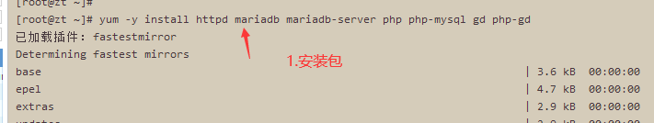
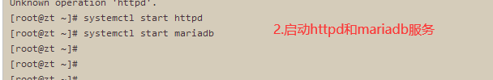
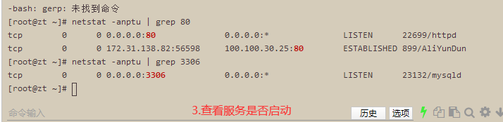
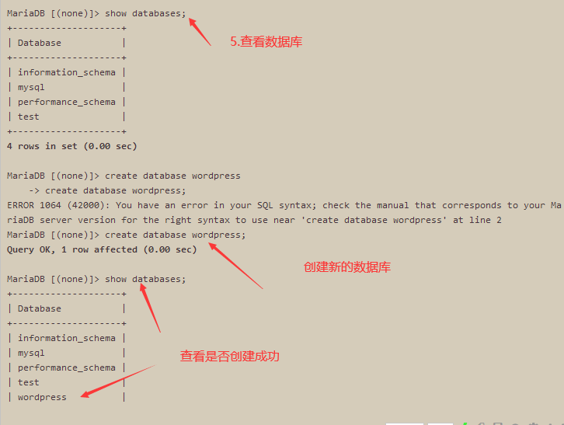
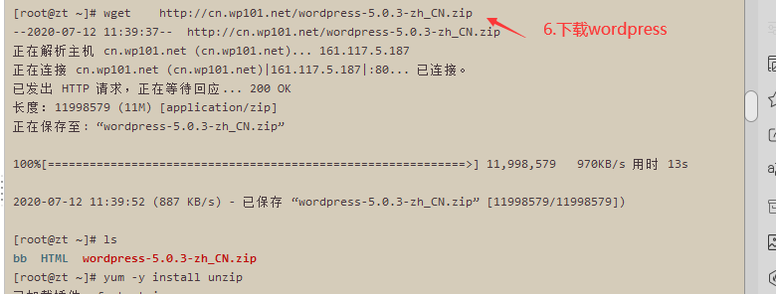
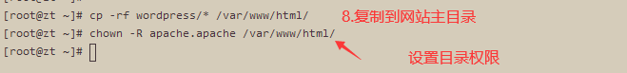
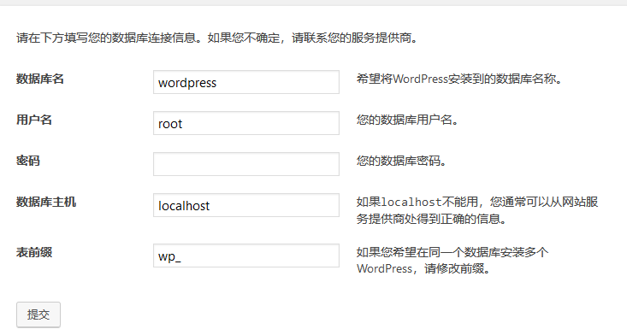
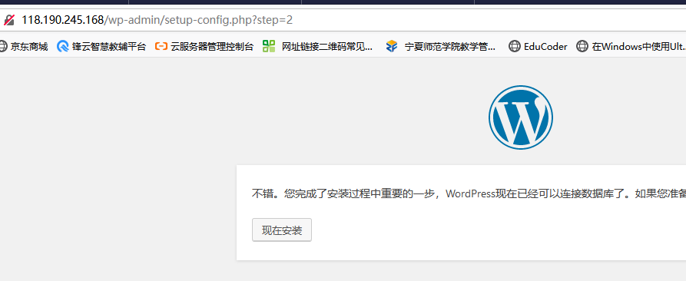
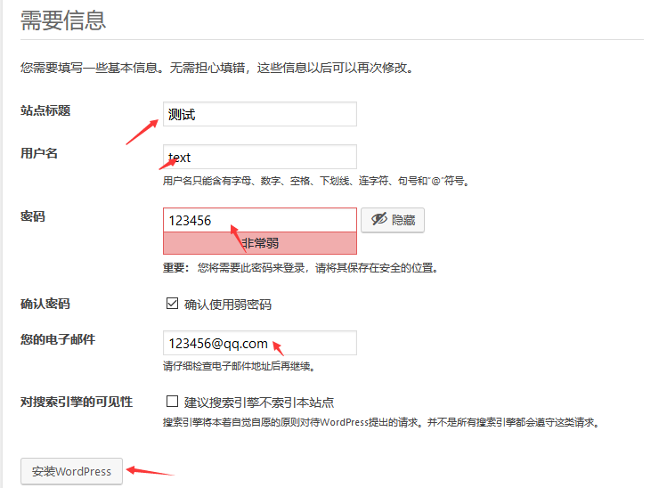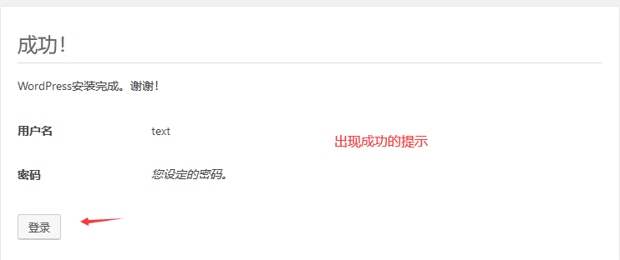
测试结果截图：

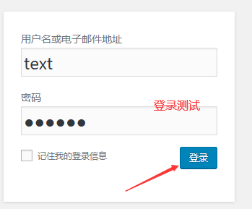
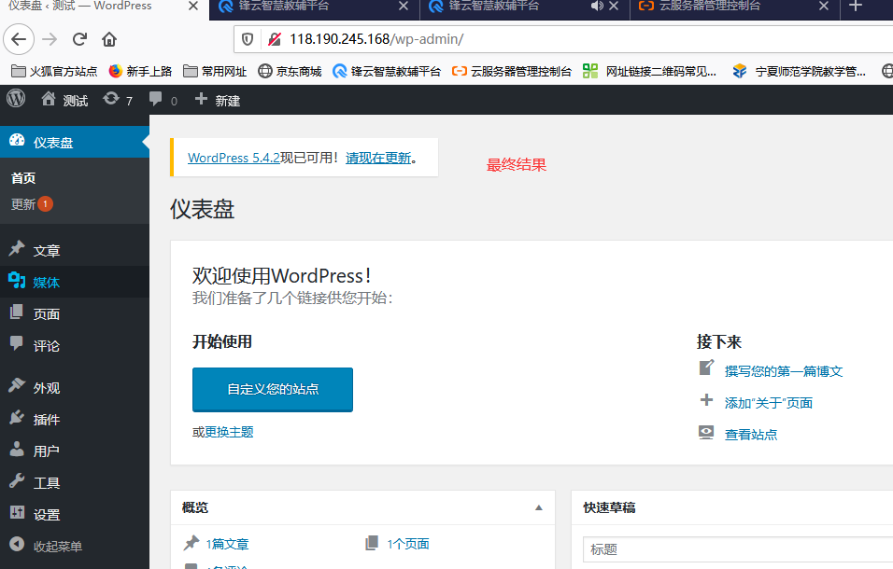

Edusoho 配置：
实验步骤及截图：
- 上传准备的项目软件包，也可以自己下载。创建需要的项目目录
mkdir /webroot //创建的项目目录
wget http://download.edusoho.com/edusoho-7.5.12.tar.gz //下载的项目的包
- 解压刚才下载的项目的包
tar xvf edusoho-7.5.12.tar.gz //解压 （代表用解压缩命令）
- 将项目复制到我们自己创建的目录下
- 给目录777的权限
- 进入php.ini中，修改时区
- 创建数据库
- 安装php的扩展包
- 添加要开放的端口
- 开放端口的相关配置
- 重启服务
- 配置安全规则，开放82端口
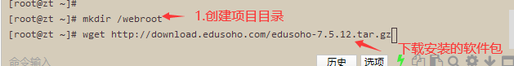
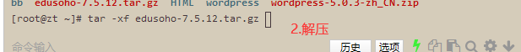
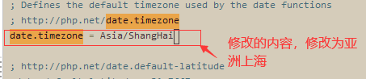
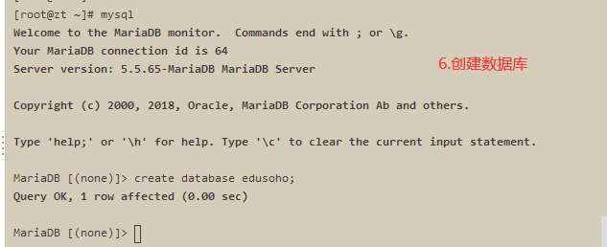
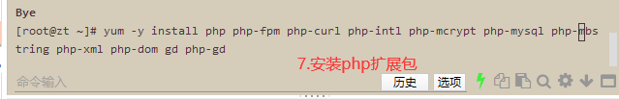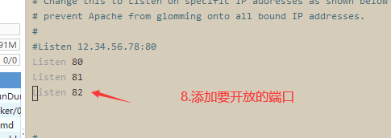
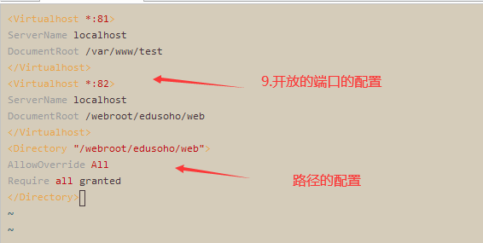
测试，结果：
